18 ноября в Администрацию поселения Вороновское из далекого г.Актырау (республика Казахстан) приехал Джумагалиев Рыстор со своей тетей Айгюль в поисках могилы погибшего родственника воина-красноармейца Джумагалиева Багора, погибшего 28.01.1941г. «Мы приехали специально чтоб найти могилу и поклониться деду.»
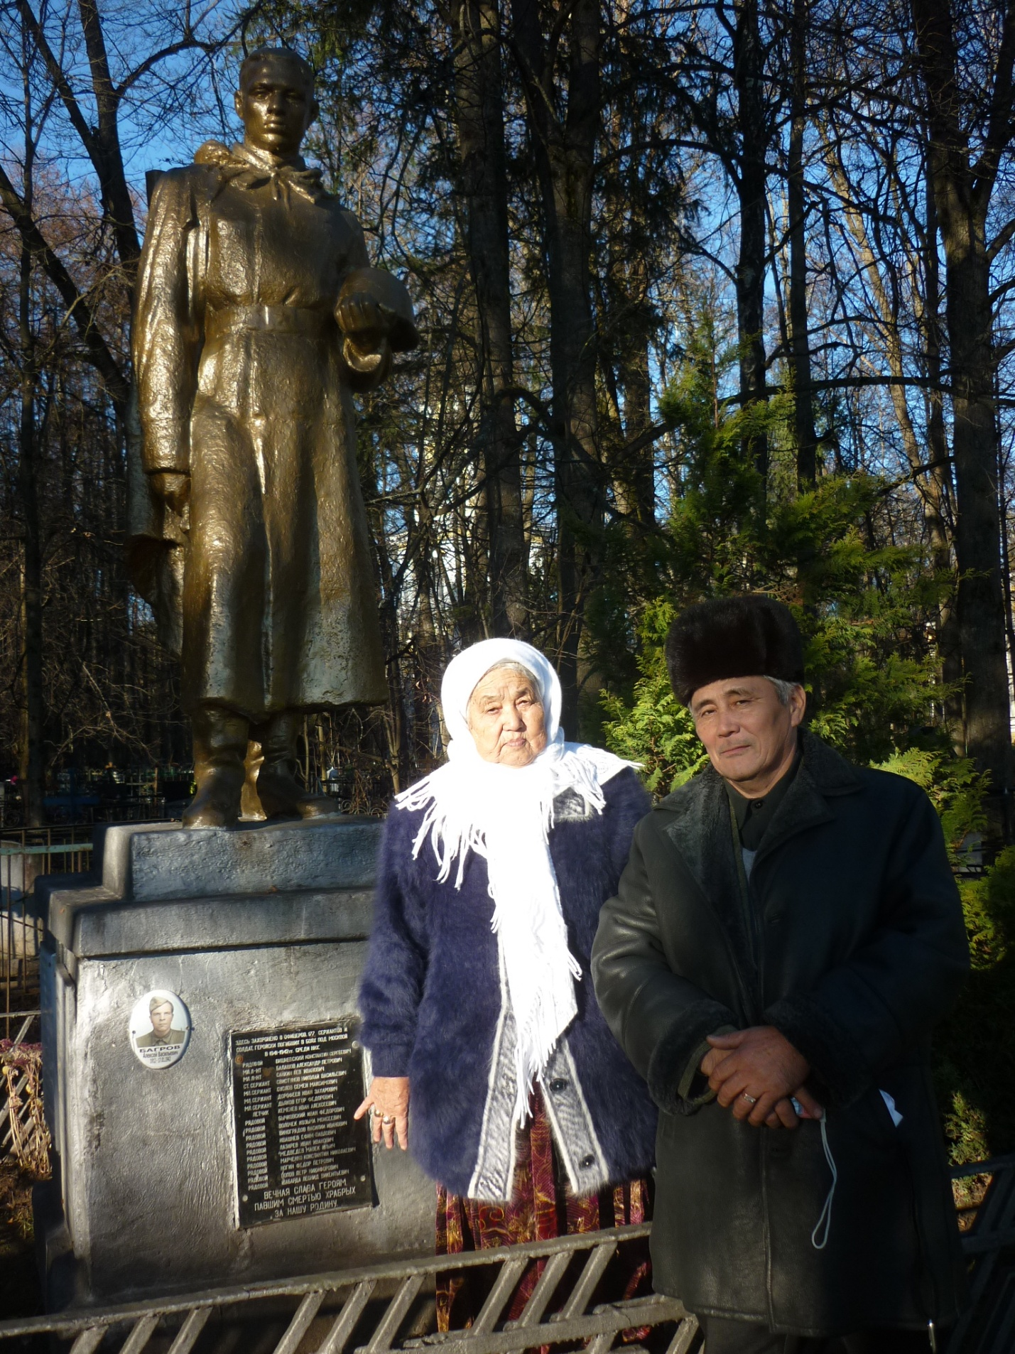
Мы сразу решили обратиться за помощью к учителю ГБОУ СОШ № 2073 и руководителю ДПО «Радуга» Пироговой Ларисе Борисовне. Приехав в школу, Рыстор поделился всей информацией о своем деде Джумагалиеве Багоре, а пока Лариса Борисовна искала данные о захоронении в своих архивных документах, Рыстор очень волновался и переживал. Выяснилось, что захоронен Джумагалиев Багор в братской могиле в с. Вороново. Рыстор не поверил, что так быстро мы помогли найти могилу деда.
Уже на месте захоронения деда Рыстор сказал: «Она не видела своего отца. Он погиб когда она была еще младенцем. Я обещал тёте показать место, где похоронен ее отец! Это мой долг…Я хочу поставить памятник своему деду в нашем родном городе». А тем временем тетя Айгуль стояла около памятника и смотрела высоко в небо, как будто разговаривая с отцом, а слезы катились по ее щекам.
Уезжая в аэропорт, Рыстор пообещал, что обязательно привезет своих детей и внуков в День Победы на место, где захоронен их дед и отец, чтобы и они увидели могилу деда и никогда не забывали героев Великой Отечественной войны.
